**Praktische opdracht: Veiligheid, vluchtroute en brand- sluitronde.**

Voor deze praktische opdracht ga je in **tweetallen** naar de conciërge. Daar krijg je instructie die te maken heeft met de veiligheid op school.

Je moet een aantal vragen maken en na de instructie van de conciërge een brand- sluitronde lopen, plattegronden bekijken. Kijken welke beveiligingsmiddelen je ziet op school en welke blusmiddelen er zijn. Je onderzoekt waar de nooduitgangen zijn etc. Kortom: een heel belangrijk onderdeel waar jullie kennis mee gaan maken.

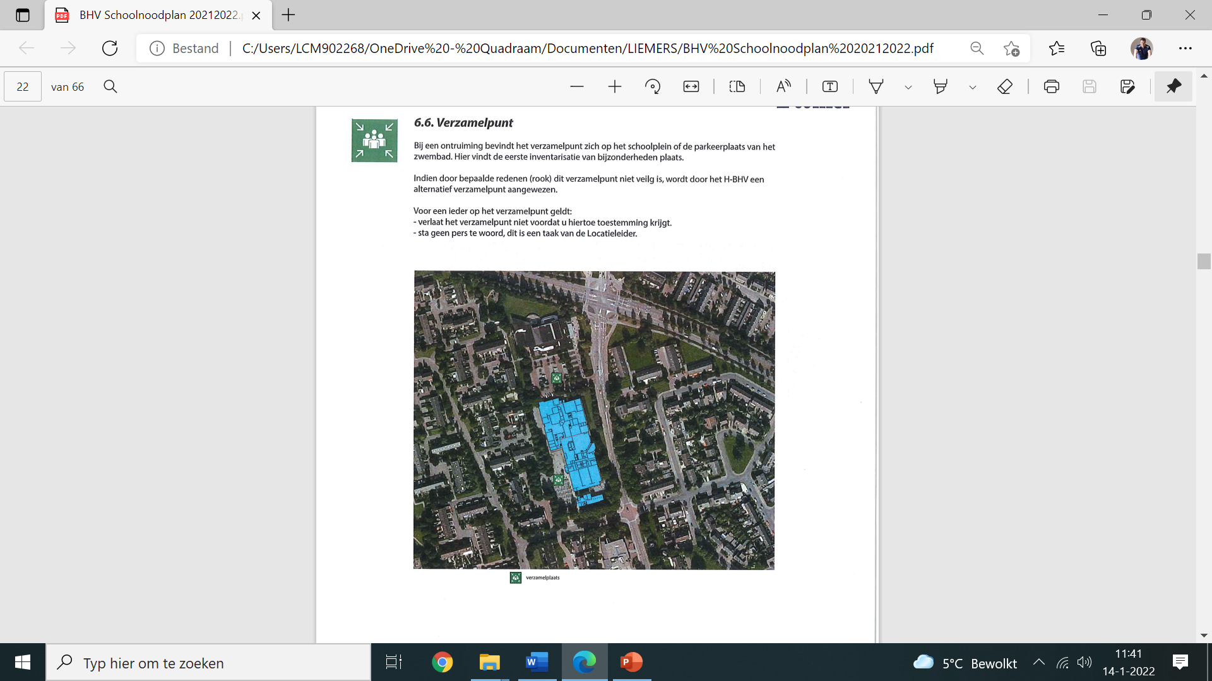

**Als je werkt aan deze opdrachten, loop de school  
dan door zonder dat anderen last van je hebben!**

**1) Welke soort(en) beveiliging zie je bij ons op school?**

**2) Op welke plekken in en rond de school (schoolplein en parkeerterrein bij het zwembad) zie je voorbeelden van de onderstaande soorten beveiliging?**

|  |  |  |
| --- | --- | --- |
| **Afbeelding** | **Beveiligingsvorm** | **Plek waar je de beveiligingsvorm ziet** |
|  | materiele beveiliging |  |
|  | animale beveiliging |  |
|  | manbeveiliging |  |
|  | personele beveiliging |  |

Er bestaan naast water allerlei middelen om een brand te blussen. Poeder- of schuimblusser, branddeken, etc.

**3) Welke blusmiddelen zie je in het schoolgebouw en wat is daarvan de locatie? Vind je dat een goede plek? Waarom wel of waarom niet?**

|  |  |  |
| --- | --- | --- |
| **Brandblusmiddel** | **Waar te vinden** | **Goede plek of juist niet en waarom** |
|  |  |  |
|  |  |  |
|  |  |  |
|  |  |  |
|  |  |  |
|  |  |  |
|  |  |  |

In ieder gebouw van een bepaalde organisatie heb je te maken met een bedrijfshulpverlener en een bedrijfsnoodplan dat bij calamiteiten in werking gezet wordt.

Ook bij ons op school zijn er een aantal bedrijfshulpverleners en is er een bedrijfshulpverleners noodplan. (BHV noodplan). In dat plan vind je alle belangrijke informatie waaronder de plattegronden. Altijd handig voor de brandweer of andere hulp verlenende instanties om de weg te weten in het gebouw.

4) **Loop met behulp van de plattegronden die je uitgedeeld krijgt het gebouw door en kijk of dat de symbolen op de veiligheidsplattegrond overeenkomen met de huidige situatie. Kortom: klopt wat er op de plattegrond staat en is aangegeven?**

Maak foto’s van een situatie waar dat niet zo is en geef dat door aan de conciërges.

Hieronder staan de symbolen die bij een veiligheidsplattegrond horen.

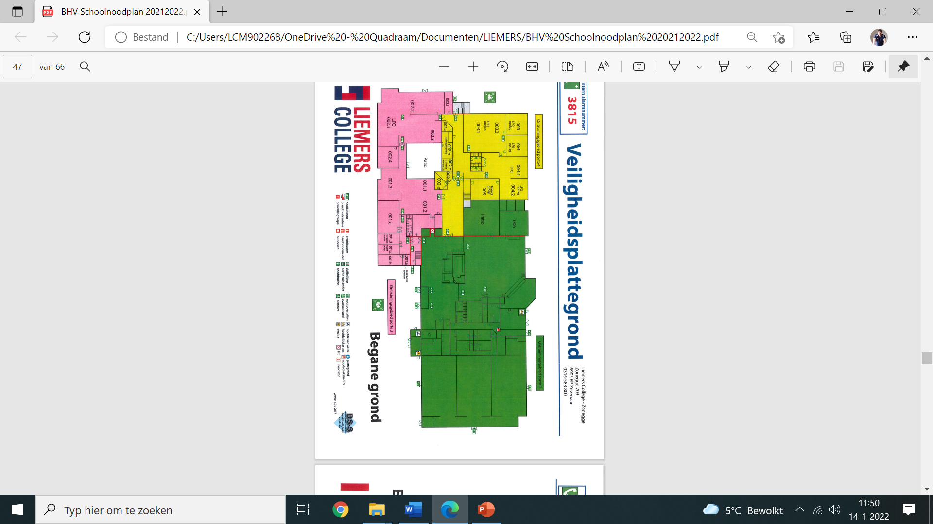

**5) Waar zijn de verzamelplaatsen van schoollocatie Zonegge waar we heen moeten als er een calamiteit is? Staan de borden er nog goed bij?**

**6) Je hebt de school doorgelopen en gecontroleerd of dat de aanwezigheid van alle veiligheidsvoorzieningen zoals met symbolen aangegeven kloppen met de plattegronden.**

Je hebt ook de brand- sluitronde gelopen. Als het goed is heb je gezien dat er een aantal zaken niet kloppen.

**Welke onderdelen kloppen niet?**

|  |  |  |
| --- | --- | --- |
| **Foto nr.** | **Wat klopt er niet?** | **Op welke plek?** |
| 1 |  |  |
| 2 |  |  |
| 3 |  |  |
| 4 |  |  |
| 5 |  |  |
| 6 |  |  |

**7) Probeer samen met een van de conciërges twee verschillende portofoons uit.**

Jij loopt het schoolplein op naar de verzamelplaats en spreekt met de conciërge zoals het zou moeten in de praktijk. Je krijgt uitleg hoe je met de portofoon moet werken. Werken de portofoons nog goed? Omcirkel de werking.

**Portofoon 1) nr. ____ werking**: onvoldoende matig prima

**Portofoon 2)** **nr. ____ werking**: onvoldoende matig prima

**(GT) 8)** Maak een poster over veiligheidsregels op school.

**De eisen zijn:**

* Duidelijke en pakkende titel
* Duidelijk leesbaar lettertype en grootte
* Moet duidelijk zijn dat het om veiligheidsregels gaat
* Ondersteund met bijpassende plaatjes

**Aantrekkelijkheid van de poster:**

* Pas het lettertype aan in Verdana pro black met minimale lettergrootte 36
* Maak om iedere afbeelding een vette dikke rand op 6pt in passende kleur.

**Paraaf conciërge** oefening en check portofoon

**Namen leerlingen**

Leerling **1)** __________________________________Klas: ­­­________

Leerling **2)** __________________________________ Klas: ­­­________